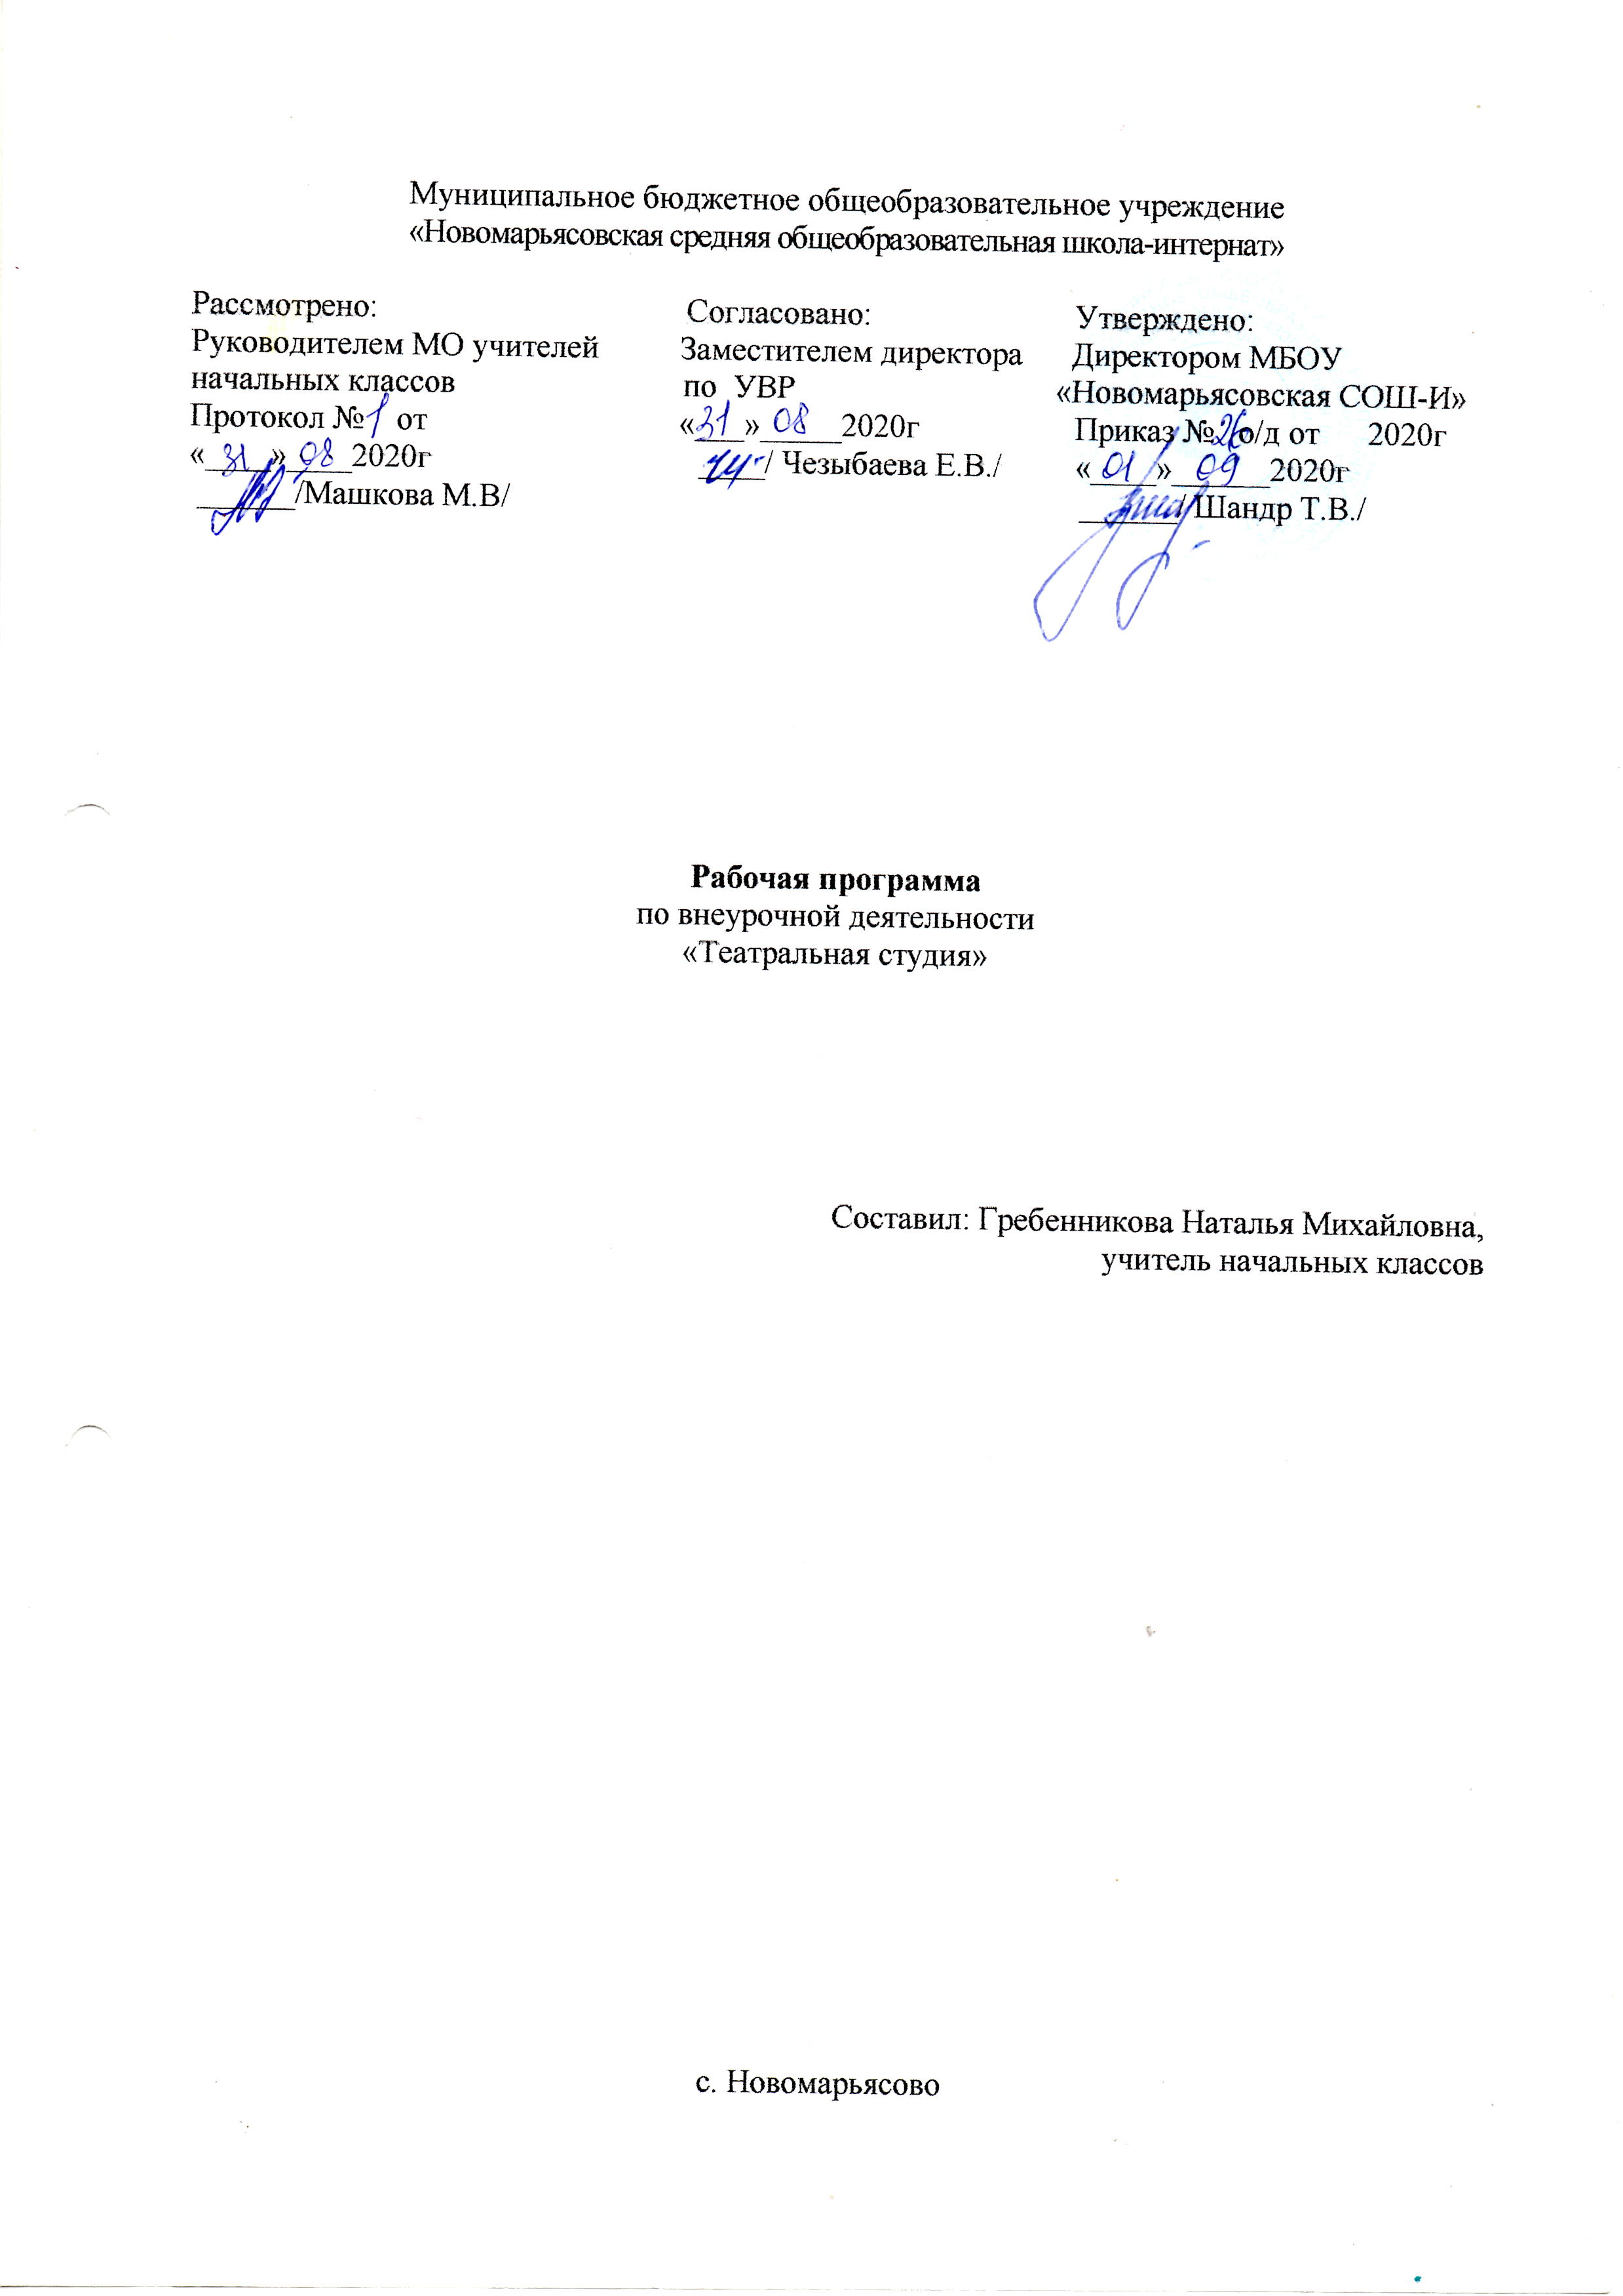
Пояснительная записка
Рабочая программа по внеурочной деятельности «Татральная студия» разработана на основании:
- федерального государственного образовательного стандарта начального общего образования второго поколения;
- на основе авторской программы И.А Генераловой «Театр», приведённой в соответствие с требованиями Федерального компонента государственного стандарта начального образования;
-ООП НОО (ООО) МБОУ «Новомарьясовская сош-и» на 2020-2021 учебный год.

Программа «Театральная студия» относится к общекультурной направленности.

Театр - это волшебный мир искусства, где нужны самые разные способности. И поэтому, можно не только развивать эти способности, но и с детского возраста прививать любовь к театральному искусству.
Театр как искусство научит видеть прекрасное в жизни и в людях, зародит стремление самому нести в жизнь благое и доброе. Реализация программы с помощью выразительных средств театрального искусства таких как, интонация, мимика, жест, пластика, походка не только знакомит с содержанием определенных литературных произведений, но и учит детей воссоздавать конкретные образы, глубоко чувствовать события, взаимоотношения между героями этого произведения. Театральная игра способствует развитию детской фантазии, воображения, памяти, всех видов детского творчества (художественно-речевого, музыкально-игрового, танцевального, сценического) в жизни школьника. Одновременно способствует сплочению коллектива класса, расширению культурного диапазона учеников и учителей, повышению культуры поведения.
Особенности театрального искусства – массовость, зрелищность, синтетичность – предполагают ряд богатых возможностей, как в развивающе-эстетическом воспитании детей, так и в организации их досуга. Театр - симбиоз многих искусств, вступающих во взаимодействие друг с другом. Поэтому занятия в театральном коллективе сочетаются с занятиями танцем, музыкой, изобразительным искусством и прикладными ремеслами.
Данная программа учитывает эти особенности общения с театром и рассматривает их как возможность воспитывать зрительскую и исполнительскую культуру.
Театральное искусство своей многомерностью, своей многоликостью и синтетической природой способно помочь ребёнку раздвинуть рамки постижения мира. Увлечь его добром, желанием делиться своими мыслями, умением слышать других, развиваться, творя и играя. Ведь именно игра есть непременный атрибут театрального искусства, и вместе с тем при наличии игры дети и педагоги взаимодействуют, получая максимально положительный результат.
На занятиях школьники знакомятся с видами и жанрами театрального искусства, с процессом подготовки спектакля, со спецификой актёрского мастерства.
Программа ориентирована на развитие личности ребенка, на требования к его личностным и метапредметным результатам, направлена на гуманизацию воспитательно-образовательной работы с детьми, основана на психологических особенностях развития младших школьников.

Актуальность
В основе программы лежит идея использования потенциала театральной педагогики, позволяющей развивать личность ребёнка, оптимизировать процесс развития речи, голоса, чувства ритма, пластики движений.
Новизна образовательной программы состоит в том, что учебно-воспитательный процесс осуществляется через различные направления работы: воспитание основ зрительской культуры, развитие навыков исполнительской деятельности, накопление знаний о театре, которые переплетаются, дополняются друг в друге, взаимно отражаются, что способствует формированию нравственных качеств у воспитанников объединения.
Программа способствует подъему духовно-нравственной культуры и отвечает запросам различных социальных групп нашего общества, обеспечивает совершенствование процесса развития и воспитания детей. Выбор профессии не является конечным результатом программы, но даёт возможность обучить детей профессиональным навыкам, предоставляет условия для проведения педагогом профориентационной работы.
Полученные знания позволят воспитанникам преодолеть психологическую инертность, позволят развить их творческую активность, способность сравнивать, анализировать, планировать, ставить внутренние цели, стремиться к ним.

Структура программы
В программе выделено два типа задач. Первый тип – это воспитательные задачи, которые направлены на развитие эмоциональности, интеллекта, а также коммуникативных особенностей ребенка средствами детского театра.
Второй тип – это образовательные задачи, которые связаны непосредственно с развитием артистизма и навыков сценических воплощений, необходимых для участия в детском театре.
Целью программы является обеспечение эстетического, интеллектуального, нравственного развития воспитанников. Воспитание творческой индивидуальности ребёнка, развитие интереса и отзывчивости к искусству театра и актерской деятельности.
Задачи, решаемые в рамках данной программы:
- знакомство детей с различными видами театра (кукольный, драматический, оперный, театр балета, музыкальной комедии).
- поэтапное освоение детьми различных видов творчества.
- совершенствование артистических навыков детей в плане переживания и воплощения образа, моделирование навыков социального поведения в заданных условиях.
- развитие речевой культуры;
- развитие эстетического вкуса.
-воспитание творческой активности ребёнка, ценящей в себе и других такие качества, как доброжелательность, трудолюбие, уважение к творчеству других.
Место курса в учебном плане:
Программа рассчитана для учащихся 3класса, на 1 год обучения.
На реализацию курса «Театральная студия» отводится 34 ч в год (1 час в неделю). Занятия проводятся по 45минут в соответствии с нормами СанПина.
70% содержания планирования направлено на активную двигательную деятельность учащихся. Это: репетиции, показ спектаклей, подготовка костюмов, посещение театров. Остальное время распределено на проведение тематических бесед, просмотр электронных презентаций и сказок, заучивание текстов, репетиции. Для успешной реализации программы будут использованы Интерет-ресурсы, посещение спектаклей (по возможности) в городе Абакане.

Содержание курса внеурочной деятельности «Театральная студия» с указанием форм организации и видов деятельности

Деятельностный подход к воспитанию и развитию ребенка средствами театра, где школьник выступает в роли то актёра, то музыканта, то художника, на практике узнаёт о том, что актёр – это одновременно и творец, и материал, и инструмент.
Отличительными особенностями и новизной программы является: деятельностный подход к воспитанию и развитию ребенка средствами театра, где школьник выступает в роли то актёра, то музыканта, то художника, на практике узнаёт о том, что актёр – это одновременно и творец, и материал, и инструмент; принцип междисциплинарной интеграции – применим к смежным наукам (уроки литературы и музыки, литература и живопись, изобразительное искусство и технология, вокал и ритмика); принцип креативности – предполагает максимальную ориентацию на творчество ребенка, на развитие его психофизических ощущений, раскрепощение личности.
Программа предусматривает использование следующих форм проведения занятий: игра; беседа; иллюстрирование; изучение основ сценического мастерства; мастерская образа; мастерская костюма, декораций; инсценирование прочитанного произведения; постановка спектакля; посещение спектакля; работа в малых группах; актёрский тренинг; экскурсия; выступление.
Основные виды деятельности, использующиеся при работе с обучающимися: театральная игра; ритмопластика; культура и техника речи; основы театральной культуры; создание спектакля.
Для занятий создана группа детей 3 класса. 10 – 12 человек. Данная программа является продолжением программы прошлого года, то есть данную программу дети изучают второй год.
Во 2 классе ребята познакомились:
В театре. Как создаётся спектакль. Создатели спектакля: писатель, поэт, драматург. Театральные профессии. Виды театров. Театральные жанры. Музыкальное сопровождение. Звук и шумы. Мимика. Пантомима. Театральный этюд. Язык жестов. Дикция. Интонация. Темп речи. Рифма. Ритм. Искусство декламации. Импровизация. Диалог. Монолог. Театральный этюд. Язык жестов. Упражнения для развития хорошей дикции. Считалка. Скороговорка. Искусство декламации. Импровизация. Просмотр спектаклей в театрах города или видеодисках: постановок по произведениям К. Чуковского, А. Пушкина, Г. Андерсена, Ш. Перро, И Крылова. Беседа после просмотра спектакля. Иллюстрирование. Подготовка школьных спектаклей по прочитанным произведениям на уроках литературного чтения. Работа над спектаклями по произведениям Корнея Чуковского, А. Пушкина, Г. Андерсена, Ш. Перро, И.А. Крылова. Изготовление костюмов, декораций.

Дорога в театр. В театре. Как создаётся спектакль. Мимика. Пантомима. Театральный этюд. Язык жестов. Дикция. Интонация. Темп речи. Рифма. Ритм. Искусство декламации. Импровизация. Диалог. Монолог. Театральный этюд. Язык жестов. Упражнения для развития хорошей дикции. Считалка. Скороговорка. Искусство декламации. Импровизация. Просмотр спектаклей в театрах города или видеодисках: постановок по произведениям К. Чуковского, А. Пушкина, Г. Андерсена, Ш. Перро, И Крылова. Беседа после просмотра спектакля. Иллюстрирование. Подготовка школьных спектаклей по прочитанным произведениям на уроках литературного чтения. Работа над спектаклями по произведениям Корнея Чуковского, А. Пушкина, Г. Андерсена, Ш. Перро, И.А. Крылова. Изготовление костюмов, декораций.

3 класс
Театральные профессии. Бутафор. Реквизитор. Художник-декоратор. Древнегреческий театр. Театр «Глобус». Театр под крышей. Современный театр. Театральный билет. Театр кукол. Музыкальный театр. Цирк. Музыкальное сопровождение. Звуки и шумы. Зритель в зале. Мимика. Пантомима. Театральный этюд. Язык жестов. Дикция. Интонация. Темп речи. Рифма. Ритм. Искусство декламации. Импровизация. Диалог. Монолог. Театральный этюд. Язык жестов. Упражнения для развития хорошей дикции. Считалка. Скороговорка. Искусство декламации. Импровизация. Просмотр спектаклей в театрах города или видеодисках: постановок по произведениям К. Чуковского, А. Пушкина, Г. Андерсена, Ш. Перро, И Крылова. Беседа после просмотра спектакля. Иллюстрирование. Подготовка школьных спектаклей по прочитанным произведениям на уроках литературного чтения. Работа над спектаклями по произведениям Корнея Чуковского, А. Пушкина, Г. Андерсена, Ш. Перро, И.А. Крылова. Изготовление костюмов, декораций.

Результаты освоения курса внеурочной деятельности «Театральная студия»
Личностные результаты:
- потребность сотрудничества со сверстниками, доброжелательное отношение к сверстникам, бесконфликтное поведение, стремление
- прислушиваться к мнению одноклассников;
- целостность взгляда на мир средствами литературных произведений;
- этические чувства, эстетические потребности, ценности и чувства на основе опыта слушания и заучивания произведений художественной литературы;
- осознание значимости занятий театральным искусством для личного развития.

Метапредметные результаты:
- понимать и принимать учебную задачу, сформулированную учителем;
- планировать свои действия на отдельных этапах работы над пьесой;
- осуществлять контроль, коррекцию и оценку результатов своей деятельности;
- анализировать причины успеха/неуспеха, осваивать с помощью учителя позитивные установки типа: «У меня всё получится», «Я ещё многое смогу»;
- пользоваться приёмами анализа и синтеза при чтении и просмотре видеозаписей, проводить сравнение и анализ поведения героя;
- понимать и применять полученную информацию при выполнении заданий;
- проявлять индивидуальные творческие способности при сочинении рассказов, сказок, этюдов, подборе простейших рифм, чтении по ролям и инсценировании.

Предметные результаты:
- читать, соблюдая орфоэпические и интонационные нормы чтения;
- выразительному чтению;
- различать произведения по жанру;
- развивать речевое дыхание и правильную артикуляцию;
- видам театрального искусства, основам актёрского мастерства;
- сочинять этюды по сказкам;
- умению выражать разнообразные эмоциональные состояния (грусть, радость, злоба, удивление, восхищение).

Формы фиксации и оценивания результатов по курсу внеурочной деятельности «Театральная студия»
Контроль и оценка планируемых результатов
Текущий контроль:
- летопись театральной студии (видео-, фотоматериалы);
- отзывы о спектаклях, художественных номерах, выставках, экскурсиях;
- детские рисунки и высказывания детей о спектаклях.
- выступление на родительских собраниях, классных часах, инсценирование сказок, сценок из жизни школы и постановка сказок и пьесок для свободного просмотра.

Итоговый контроль:
- выступление на гимназическом мероприятии «Театральные подмостки»,
- выступление на школьных праздниках, торжественных и тематических линейках.

3 класс (34 часа)

№ | Тема занятия
Театр (15 часов)
1-  3 | Театральные профессии. Бутафор. Реквизитор. Художник-декоратор. | 2.09  9.09  16.09
4 | Древнегреческий театр. | 23.09
5 | Театр «Глобус» | 30.09
6 | Театр под крышей | 7.10
7 | Современный театр | 14.10
8 | Театральный билет | 21.10
9 | Театр кукол | 11.11
10  11 | Музыкальный театр | 18.11  25.11
12-  13 | Цирк | 2.12  9.12
14 | Музыкальное сопровождение. Звуки и шумы | 16.12
15 | Зритель в зале | 23.12
Просмотр спектаклей в записи или видеодисках (5 часов)
16-  17  18 | Просмотр спектаклей в записи или видеодисках. «Кот в сапогах». «Золушка». «Сказки Андерсена». | 13.01 20.01 27.01
19-  20 | Беседа после просмотра спектакля. Иллюстрирование. | 3.02  10.02
Основы актёрского мастерства (4 часа)
21-  22  23  24 | Театральный этюд | 17.02 2.03 16.03 30.03
Наш театр (10 часов)
25-  26  27  28  29 | Работа над спектаклем по сказкам Ш. Перро. Отчётный спектакль. | 6.04 13.04 20.04 27.04 5.05
30-  31  32  33  34 | Работа над спектаклем по сказкам Г.Х. Андерсена. Отчётный спектакль. | 13.05  18.05  20.05  25.05  27.05

5 класс (34 часа)

№ | Тема занятия
Театр (4 часа)
1-  2 | Создатели спектакля: писатель, поэт, драматург.
3-  4 | Театральные жанры
Основы актёрского мастерства (16 часов)
5 | Язык жестов
6-  7  8 | Дикция. Упражнения для развития хорошей дикции
9-  10 | Интонация
11-  12 | Темп речи
13 | Рифма
14 | Ритм
15 | Считалка
16 | Скороговорка
17 | Искусство декламации
18 | Импровизация
19 | Диалог. Монолог
21-  22 | Просмотр спектакля в театрах или видеодисках. «Сказки Пушкина». Беседа после просмотра спектакля.
23-  24 | Просмотр спектакля в театрах или видеодисках. «Басни дедушки Крылова». Беседа после просмотра спектакля.
Наш театр (10 часов)
25-  26  27  28 | Работа над спектаклем по басням И.А. Крылова. Отчётный спектакль.
29-  30  31  32  33  34 | Работа над спектаклем по сказкам А.С Пушкина. Отчётный спектакль.

